Отчёт по лабораторной работе 6

Простейший вариант 23

Ду нашсименту Висенте Феликс

Содержание

Цель работы 3

Задание 3

Теоретическое введение 3

Выполнение лабораторной работы 4

## Цель работы

Pешаем Задача об эпидемии.

## Задание

Формула определения номера задания: (SnmodN)+1, где Sn — номер студбилета, N — количество заданий.

На одном острове вспыхнула эпидемия. Известно, что из всех проживающих на острове (N=10 850) в момент начала эпидемии (t=0) число заболевших людей (являющихся распространителями инфекции) I(0)=209, А число здоровых людей с иммунитетом к болезни R(0)=42. Таким образом, число людей восприимчивых к болезни, но пока здоровых, в начальный момент времени S(0)=N-I(0)- R(0). Постройте графики изменения числа особей в каждой из трех групп. Рассмотрите, как будет протекать эпидемия в случае:

1. если $I\left(0\right)≤I^{*}$
2. если $I\left(0\right)>I^{*}$

## Теоретическое введение

Рассмотрим простейшую модель эпидемии. Предположим, что некая популяция, состоящая из N особей, (считаем, что популяция изолирована) подразделяется на три группы. Первая группа - это восприимчивые к болезни, но пока здоровые особи, обозначим их через S(t). Вторая группа – это число инфицированных особей, которые также при этом являются распространителями инфекции, обозначим их I(t). А третья группа, обозначающаяся через R(t) – это здоровые особи с иммунитетом к болезни. До того, как число заболевших не превышает критического значения I*,считаем, что все больные изолированы и не заражают здоровых. Когда $I(t)> I^* $,тогда инфицирование способны заражать восприимчивых к болезни особей. Таким образом, скорость изменения числа S(t) меняется по следующему закону:

$$\frac{dS}{dt}\left\{\begin{matrix}-αS\left(t\right),еслиI\left(t\right)>I^{*} \\ 0,еслиI\left(t\right)≤I^{*}\end{matrix}\right.$$

Поскольку каждая восприимчивая к болезни особь, которая, в конце концов, заболевает, сама становится инфекционной, то скорость изменения числа инфекционных особей представляет разность за единицу времени между заразившимися и теми, кто уже болеет и лечится, т.е.:

$$\frac{dI}{dt}\left\{\begin{matrix}αS\left(t\right)-βI,еслиI\left(t\right)>I^{*} \\ -βI,еслиI\left(t\right)≤I^{*}\end{matrix}\right.$$

А скорость изменения выздоравливающих особей (при этом приобретающие иммунитет к болезни)

$$\frac{dR}{dt}=βI$$

Постоянные пропорциональности $, $ - это коэффициенты заболеваемости и выздоровления соответственно. Для того, чтобы решения соответствующих уравнений определялось однозначно, необходимо задать начальные условия . Считаем, что на начало эпидемии в момент времени $t=0$ нет особей с иммунитетом к болезни $R\left(0\right)=0$, а число инфицированных и восприимчивых к болезни особей $I\left(0\right)$ и $S\left(0\right)$. соответственно. Для анализа картины протекания эпидемии необходимо рассмотреть два случая: $I\left(0\right)≤I^{*},I\left(0\right)>I^{*}$.

## Выполнение лабораторной работы

1. julia

1.1  
using Plots  
using DifferentialEquations  
  
a= 0.01  
b= 0.02  
  
N = 10850  
y0 =209  
z0 = 42  
x0 = N - y0 - z0  
  
function ode_fn(du, u, p, t)  
 x, y, z = u  
 du[1] = 0  
 du[2] = - b*u[2]  
 du[3] = b*u[3]  
end  
  
u0 = [x0, y0, z0]  
tspan = (0.0, 200.0)  
prob = ODEProblem(ode_fn, u0, tspan)  
sol = solve(prob, dtmax=0.01)  
  
X = [u[1] for u in sol.u]  
Y = [u[2] for u in sol.u]  
Z = [u[3] for u in sol.u]  
T = [t for t in sol.t]  
  
plt =  
 plot(  
 layout=(1,2),  
 dpi=300,  
 legend=false)  
 plot!(  
 plt[1],  
 T,  
 X,  
 label="решение уравнения S",  
 color=:blue)  
 plot!(  
 plt[2],  
 T,  
 Y,  
 label="решение уравнения I",  
 color=:red)  
 plot!(  
 plt[2],  
 T,  
 Z,  
 label="решение уравнения R",  
 color=:green)  
  
savefig("lab6_1.png")

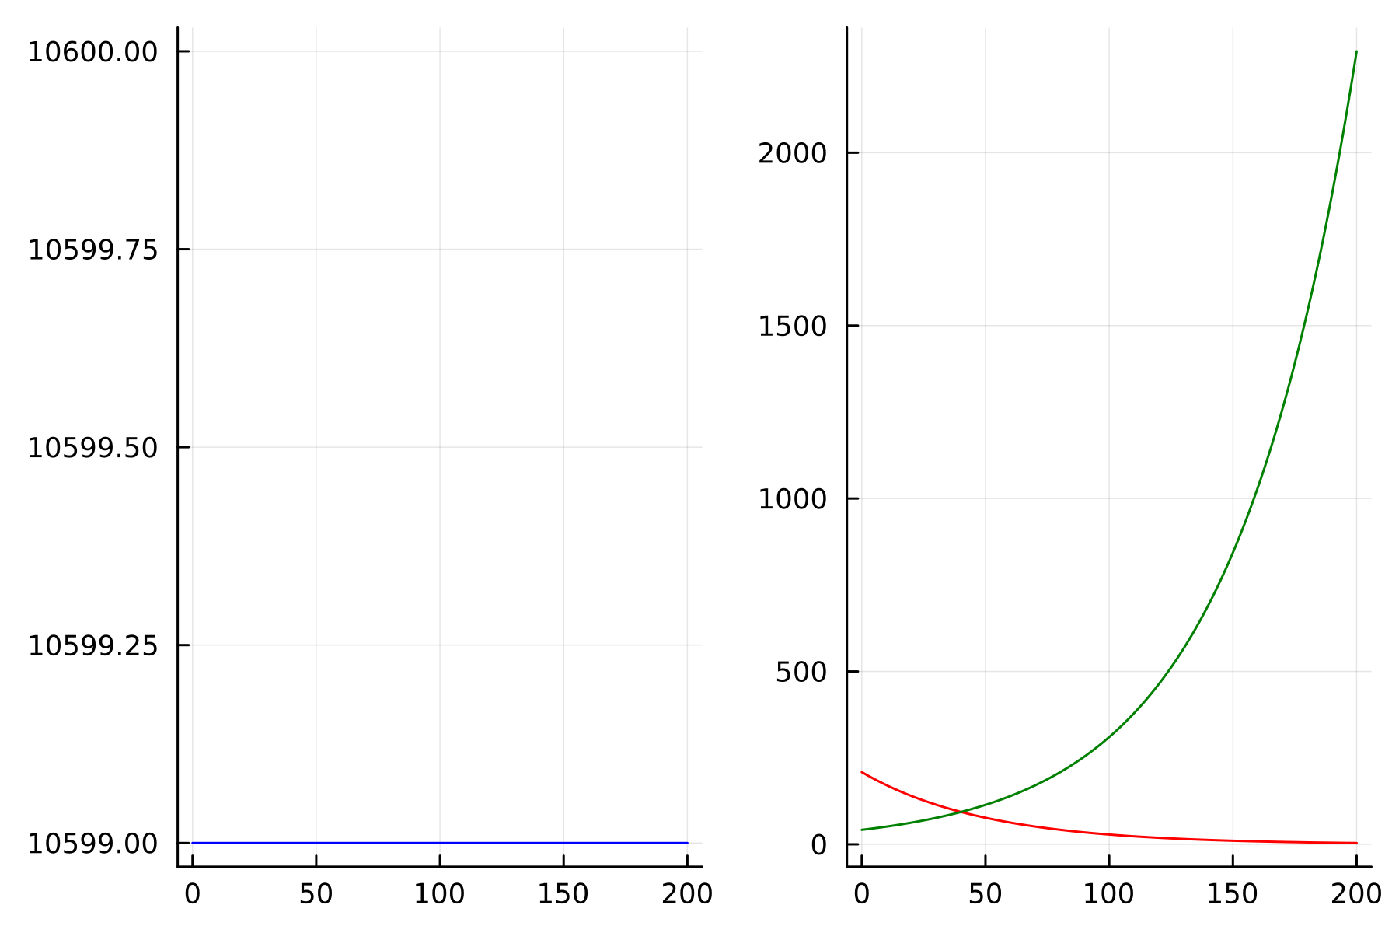

Рисунок 1

1.2  
using Plots  
using DifferentialEquations  
  
a= 0.01  
b= 0.02  
  
N = 10850  
y0 =209  
z0 = 42  
x0 = N - y0 - z0  
  
function ode_fn(du, u, p, t)  
 x, y, z = u  
 du[1] = -a*u[1]  
 du[2] = a*u[1] - b*u[2]  
 du[3] = b*u[3]  
end  
  
u0 = [x0, y0, z0]  
tspan = (0.0, 250.0)  
prob = ODEProblem(ode_fn, u0, tspan)  
sol = solve(prob, dtmax=0.01)  
  
X = [u[1] for u in sol.u]  
Y = [u[2] for u in sol.u]  
Z = [u[3] for u in sol.u]  
T = [t for t in sol.t]  
  
plt =  
 plot(  
 layout=(1),  
 dpi=300,  
 legend=false)  
 plot!(  
 plt[1],  
 T,  
 X,  
 label="решение уравнения S",  
 color=:blue)  
 plot!(  
 plt[1],  
 T,  
 Y,  
 label="решение уравнения I",  
 color=:red)  
 plot!(  
 plt[1],  
 T,  
 Z,  
 label="решение уравнения R",  
 color=:green)  
  
savefig("lab6_2.png")

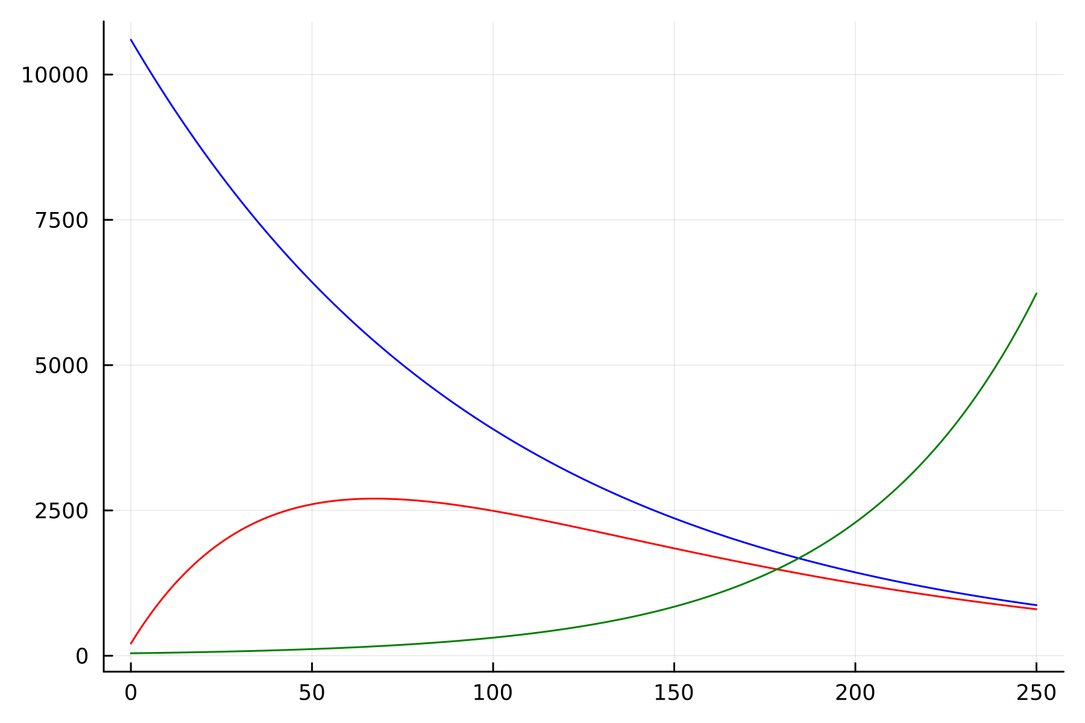 2.OMEDIt 2.2)

model lab61  
parameter Real a= 0.01;  
parameter Real b= 0.02;  
  
parameter Real N = 10850;  
parameter Real y0 =209;  
parameter Real z0 = 42;  
parameter Real x0 = N - y0 - z0;  
  
Real X(start=x0);  
Real Y(start=y0);  
Real Z(start=z0);  
  
equation //I<=I*  
  
der(X)= 0;  
der(Y)= -b*Y;  
der(Z)= b*Y;  
  
annotation(experiment(StartTime = 0, StopTime = 250, Tolerance = 1e-6, Interval = 0.2));  
  
end lab61;

![Рисунок 3](image/lab61.png)  
2.2)  
model lab62  
parameter Real a= 0.01;  
parameter Real b= 0.02;  
  
parameter Real N = 10850;  
parameter Real y0 =209;  
parameter Real z0 = 42;  
parameter Real x0 = N - y0 - z0;  
  
Real X(start=x0);  
Real Y(start=y0);  
Real Z(start=z0);  
  
equation //I>I*  
  
der(X)= a*X;  
der(Y)= a*X - b*Y;  
der(Z)= b*Z;  
  
annotation(experiment(StartTime = 0, StopTime = 250, Tolerance = 1e-6, Interval = 0.2));  
  
end lab62;

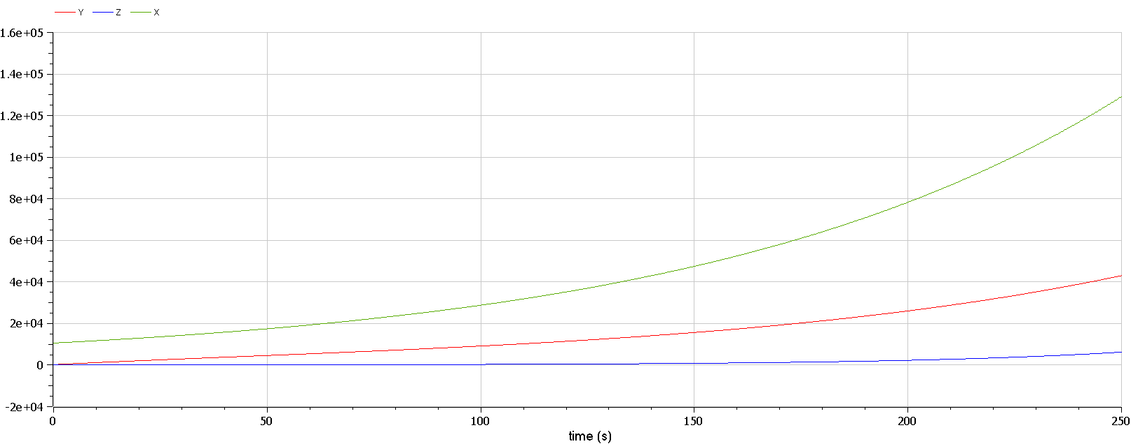

Рисунок 4